3. MEDLEM FUNKTIONER, REDIGERA OCH AVSLUTA
Titta på en medlems funktioner
Klicka på Sök i registret
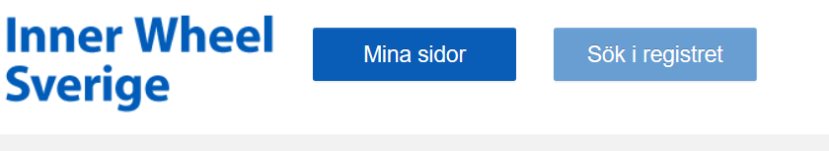

Klicka på Medlemmar
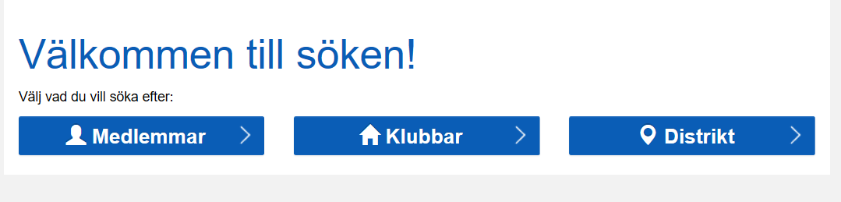
Fyll i efternamn och/eller förnamn
Tryck Enter eller klicka på Sök
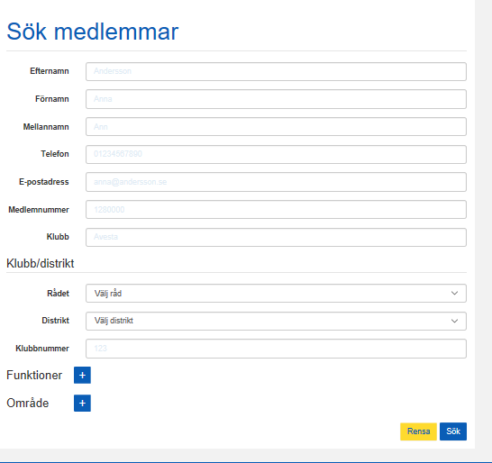

Klicka på medlemmens namn
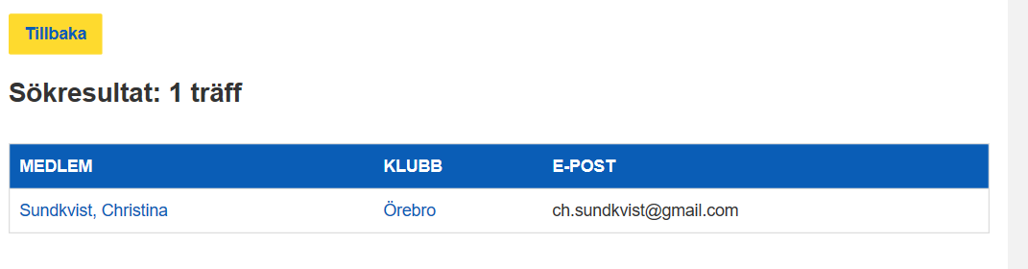

Klicka på Funktioner
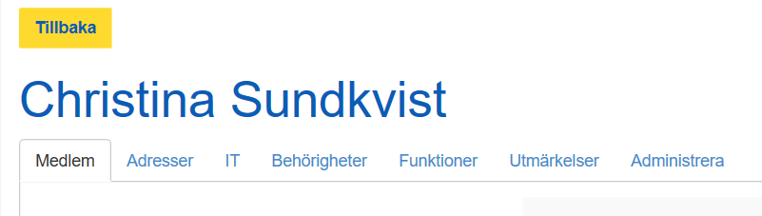
Här visas medlemmens funktioner
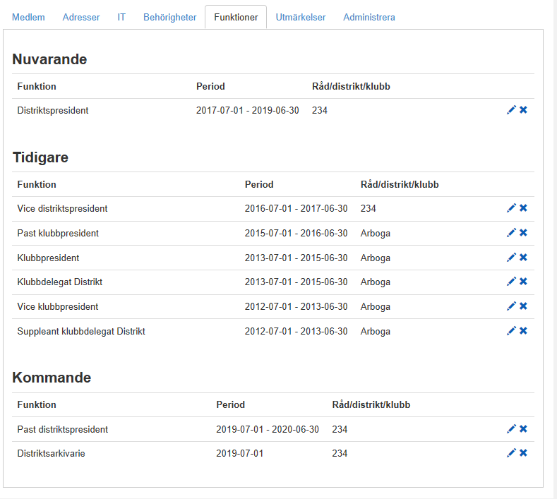 | Nuvarande  Klicka på pennan när du ska avsluta eller förlänga en funktion.  Tidigare visar tidigare funktioner.  Kommande är det som lagts in för kommande verksamhetsår

När man klickar på pennan kommer denna dialogruta upp
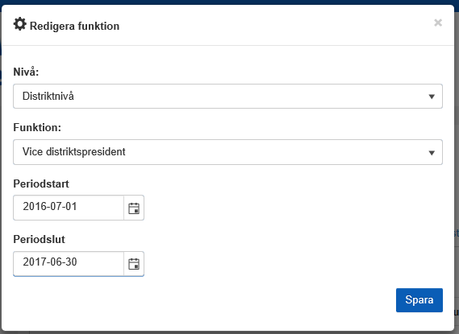
När du är klar med din klubb / ditt distrikt och lagt in alla nya funktioner och tagit bort de som avslutats kan du kolla att allt blivit rätt via Rapporten Kommande funktionärer. Där ser du alla som har en pågående funktion kommande verksamhetsår. Här ser du om någon funktion blivit dubbel eller saknas.

